МИНИСТЕРСТВО ОБРАЗОВАНИЯ и науки РЕСПУБЛИКИ БАШКОРТОСТАН
Государственное автономное ПРОФЕССИОНАЛЬНОЕ ОБРАЗОВАТЕЛЬНОЕ УЧРЕЖДЕНИЕ
УФИМСКИЙ КОЛЛЕДЖ СТАТИСТИКИ, ИНФОРМАТИКИ И ВЫЧИСЛИТЕЛЬНОЙ ТЕХНИКИ

ОТЧЕТ ПО ЛАБОРАТОРНОЙ РАБОТЕ № 2
По МДК.05.02. Разработка кода информационных систем

Выполнил студент группы 21ВЕБ-1
Миронова Н.Е
Проверил(а) преподаватель информатики
и программирования
Дмитриева Елизавета Константиновна

2024
Тема
Выборка новостей на главной странице и админ. панели.
Цель
Выполнить выборку новостей на главной странице и админ. панели.
Задачи
- выполнит ь вывод карточек новостей на главное странице,
- вывести список новостей в панели администратора.
Ход работы
1. К индексному файлу подключили бд, создали переменную, в которой выполняется запрос на выборку. (рисунок 1)
Рисунок 1 Запрос на выборку
2. Открываем php теги и создаем цикл while. В условии задали новую переменную, которой присваивается ассоциативный массив. После чего построчно выводим картинку, заголовок, описание новости. (Рисунок 2)
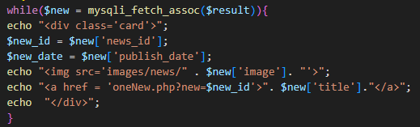
Рисунок 2 Php код с циклом
3. На главной странице происходит вывод новостей . (Рисунок 3)
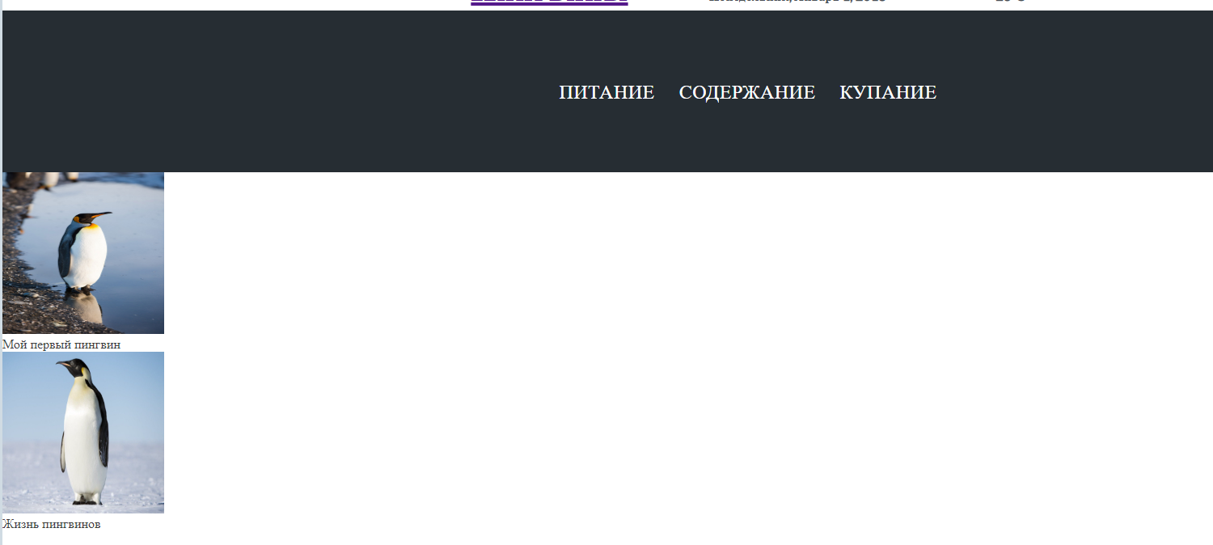
Рисунок 3 Список новостей
4. Вывод списка новостей на админ. панели. (Рисунок 4)
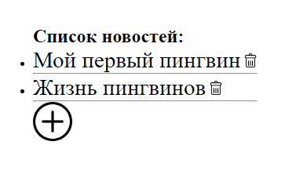
Рисунок 4 Список новостей
Вывод
Выполнили выборку новостей на главной странице и админ. панели.

